Elementi di testcase:
- Modifica del contenuto Totem
  - Accesso all’ambiente di venice
  - Prendo un Tipo di contenuto Totem, faccio Modifica, elimino tutti gli Avvisi esistenti e clicco su Salva
  - Aggiungo un nodo esistente di tipo Pagina base e salvo
  - Apro con Modifica il contenuto che ho appena aggiunto al totem: non c'è la spunta al totem che è appena stato collegato
  - Salvo il contenuto: non essendo spuntato il totem, mi aspetto che con questo salvataggio il contenuto venga sganciato dal totem, ma non è così (se vado di nuovo in Modifica sul totem vedo ancora quel contenuto che non dovrebbe esserci più)
Collegato al sistema apro il contenuto totem in modifica
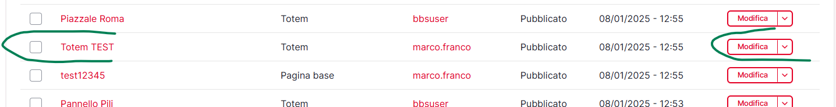
Nel totem sono presenti 3 pagine base associate e ciascuna di esse è associata al totem
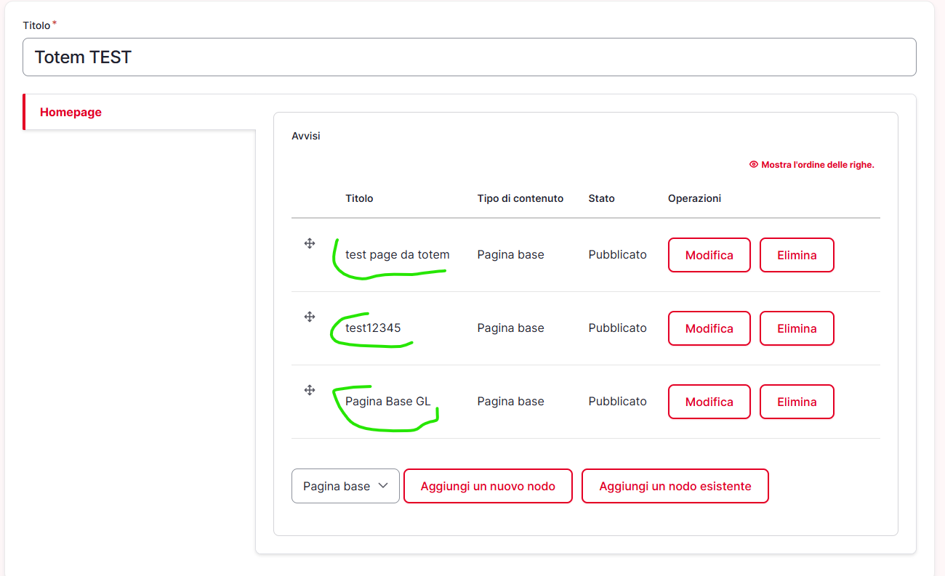
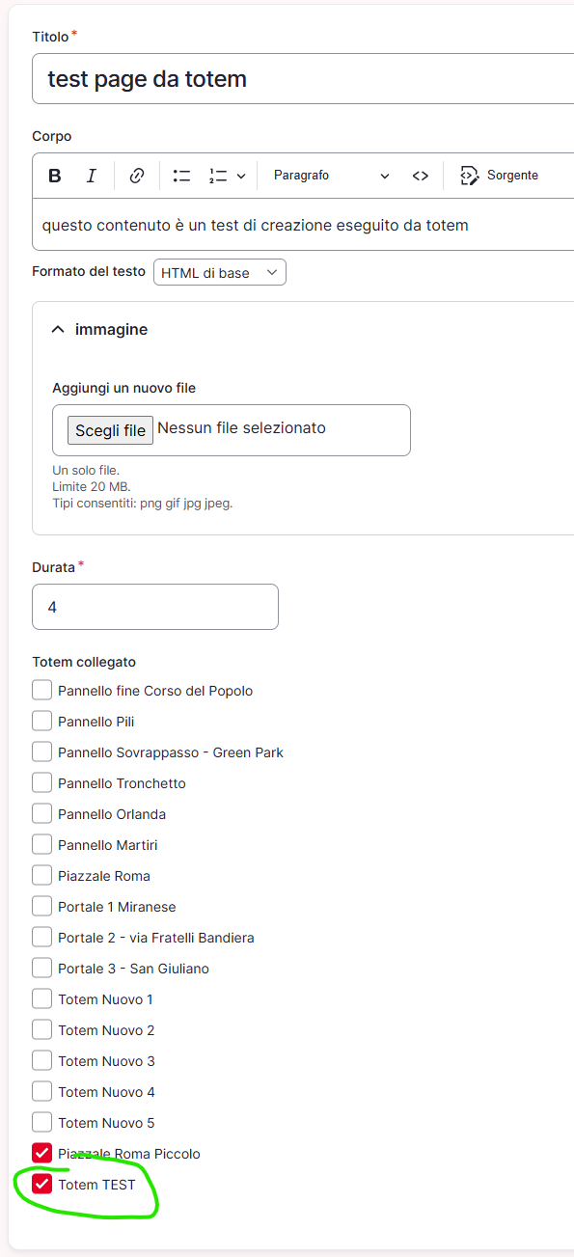 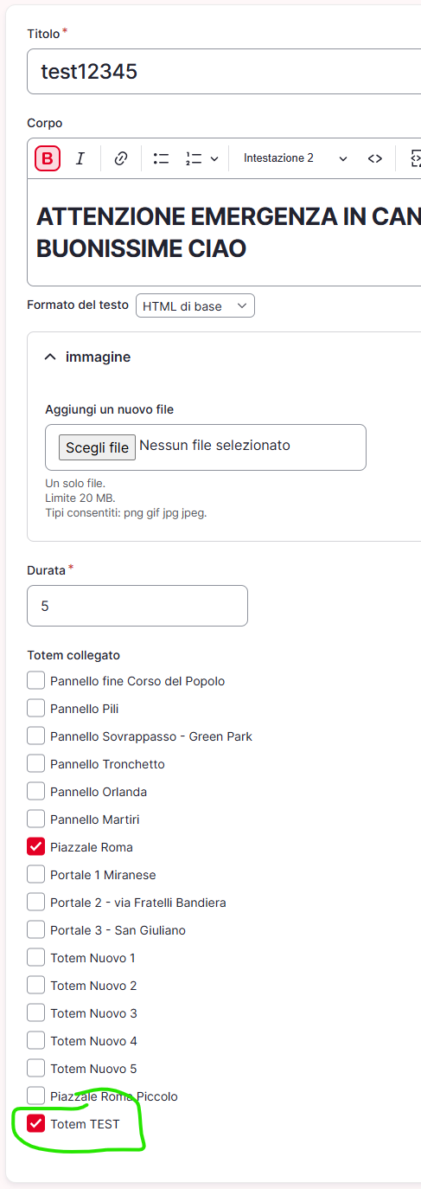 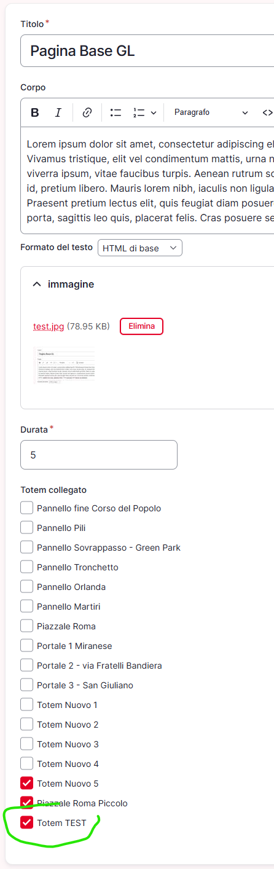
Adesso procedo con l’eliminazione dal totem di tutte le pagine base associate e salvo
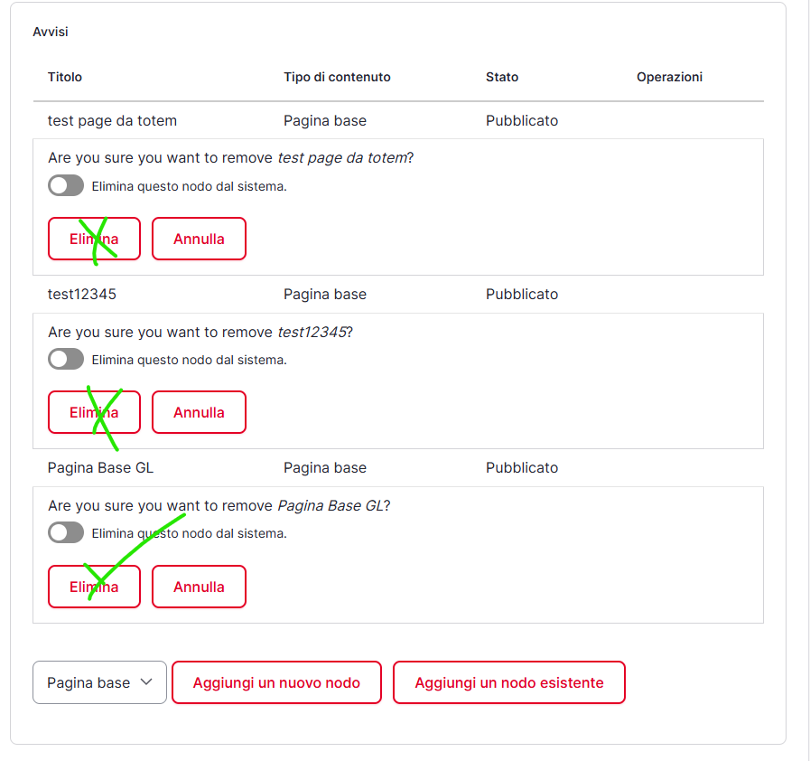
Il totem salvato non ha più pagine base associate
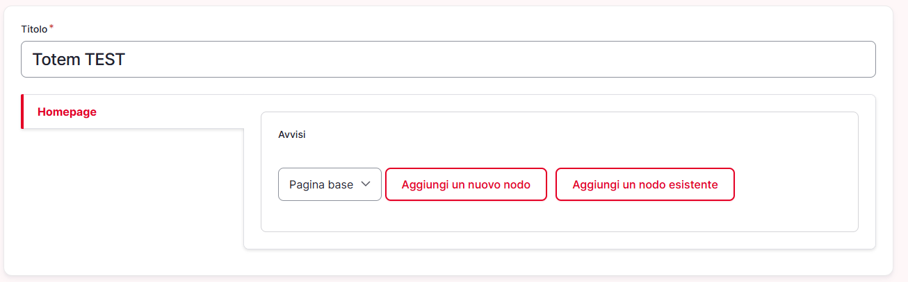
Se andiamo a vedere i contenuti di tipo pagina base osserviamo che le associazioni sono state rimosse
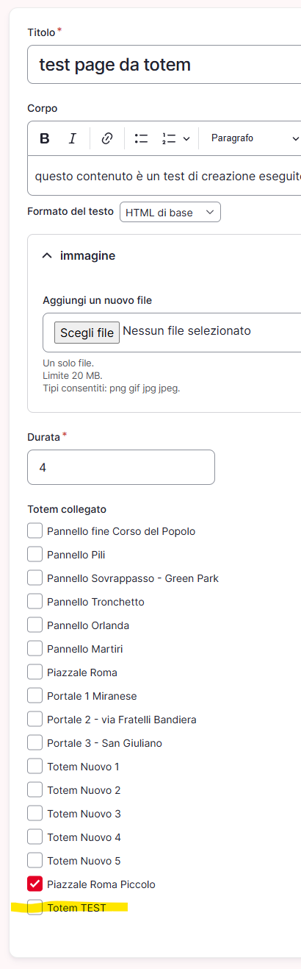 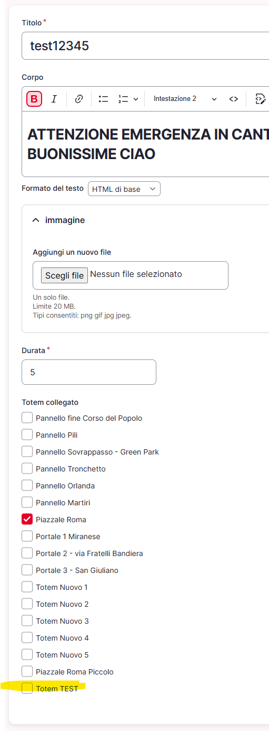 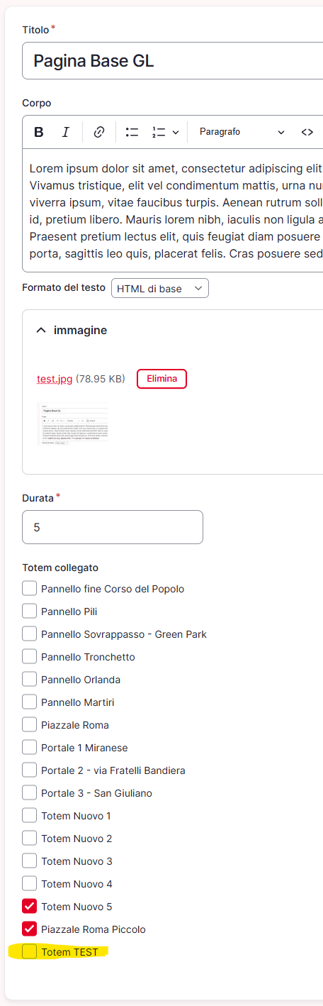
Procedo quindi con l’aggiunta al totem di un nodo pagina base esistente e salvo il contenuto totem
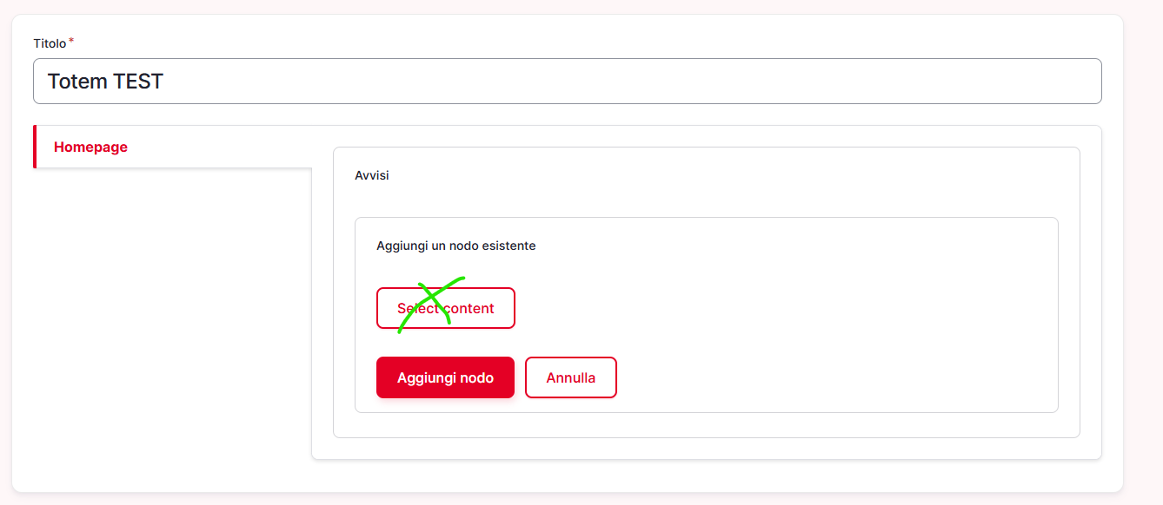 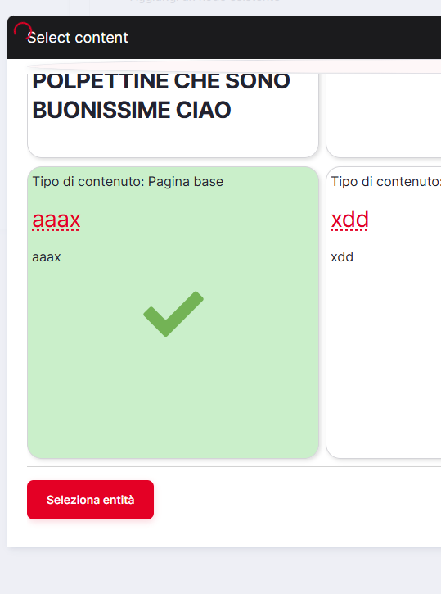
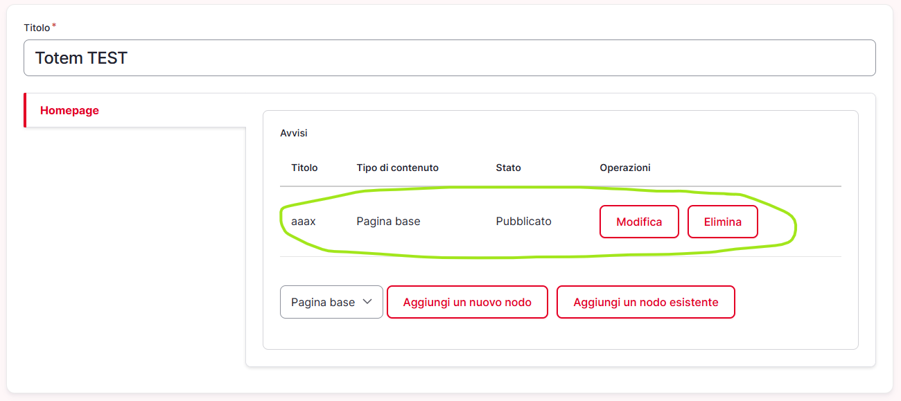
Apro quindi in modifica il contenuto pagina base associato
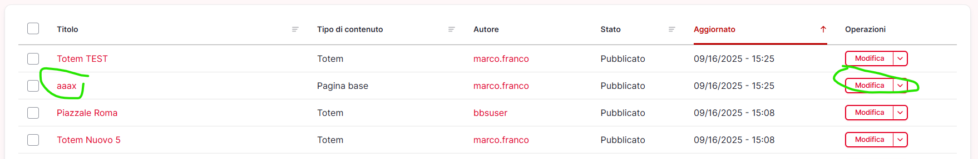
E verifico che sia associato al totem, vediamo che il segno di spunta è presente.
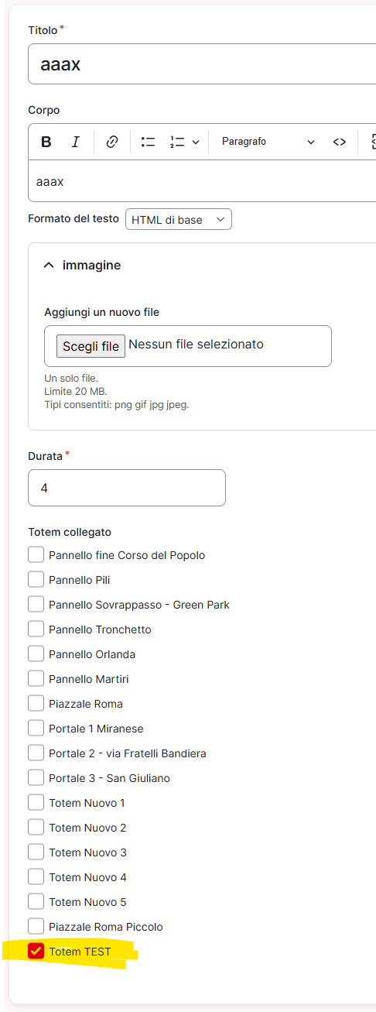
Provvedo quindi ad eliminare il segno di spunta e a salvare il contenuto pagina base
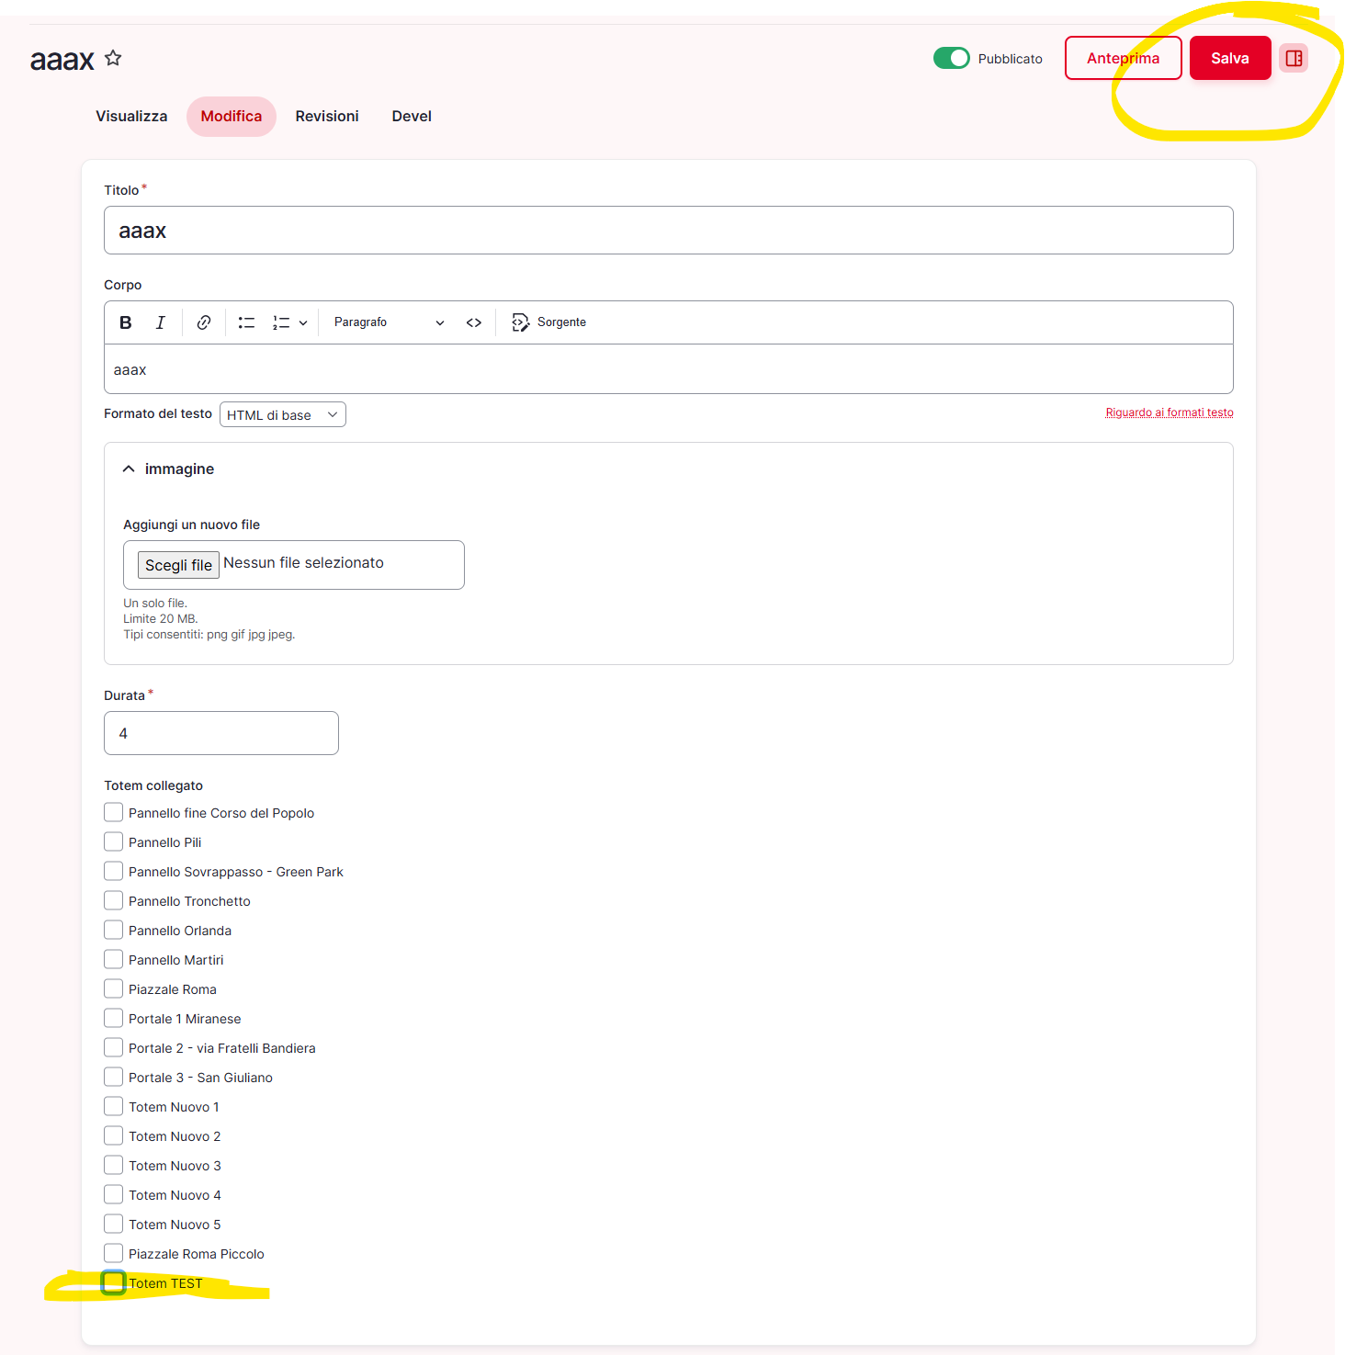
Verifico quindi che sul totem l’associazione è stata rimossa
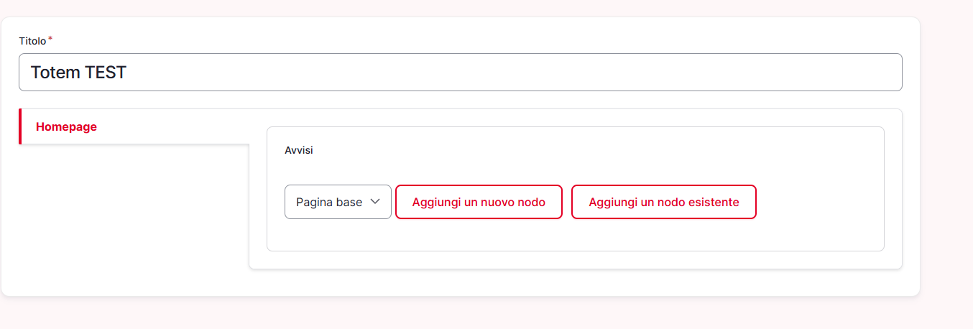
Analogo comportamento si ha associando il totem alla pagina base

- Modifica del contenuto Pagina base
  - Prendo un Tipo di contenuto Pagina base, faccio Modifica, lo aggangio a un totem e salvo
  - Vado in Modifica sul totem, elimino il contenuto e salvo
  - Apro di nuovo in Modifica lo stesso contenuto, e mi ritrovo il totem con la spunta

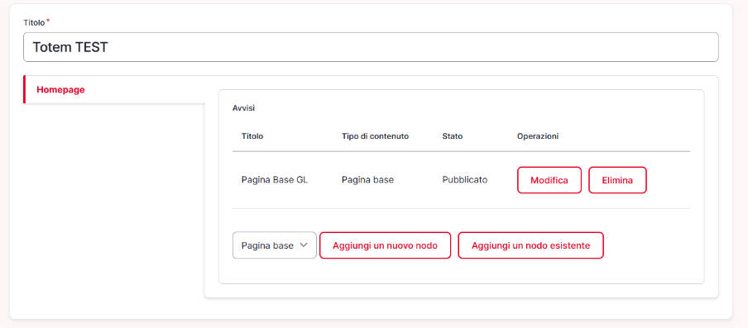
Apro un contenuto in modifica e lo associo al totem
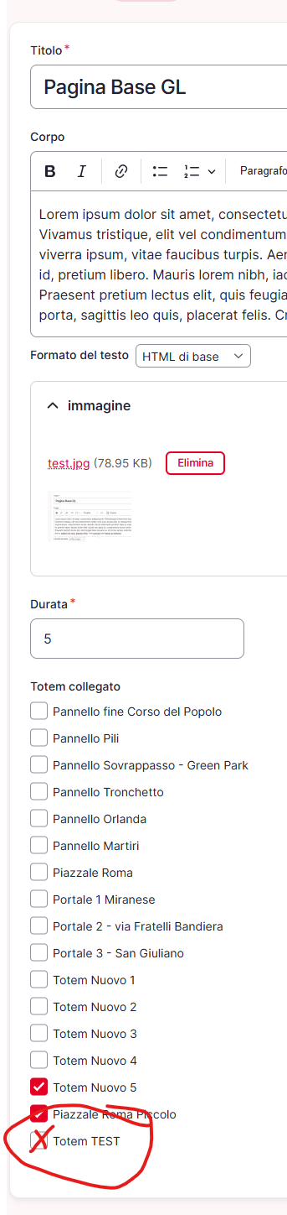
Vado quindi in modifica sul totem dove vedo presente la pagina associata, ed elimino l’associazione salvando il contenuto totem
Aprendo in modifica iil contenuto pagina base rimosso dal tottem vedo il segno di spunta rimosso
